  - 01 | CÀI ĐẶT VÀ BẮT ĐẦU

QUA SÔNG IQ
Hướng dẫn cài đặt, sử dụng và mở mã nguồn

Về trò chơi
Game trí tuệ tiếng Việt gồm 6 thử thách đưa các nhân vật qua sông theo luật riêng của từng màn. Game chạy offline, có gợi ý, hoàn tác, chơi lại, chấm sao và mở khóa màn.

Chọn đúng loại tệp
• Bộ cài Windows: QuaSongIQ-Setup.exe, có kèm Java runtime.
• Bản portable: giữ QuaSongIQ.exe cùng thư mục runtime.
• Android: QuaSongIQ-Android.apk.
• Mã nguồn: thư mục chứa pom.xml; trong kho Moi là river-iq.

Cài trên Windows 10/11 64-bit
1. Nếu nhận được ZIP, giải nén toàn bộ vào một thư mục riêng.
2. Nếu có QuaSongIQ-Setup.exe, chạy bộ cài và làm theo các bước trên màn hình.
3. Mở Qua Song IQ từ shortcut trên Desktop hoặc menu Start.
4. Nếu dùng portable, chạy QuaSongIQ.exe ngay trong thư mục đã giải nén; giữ nguyên thư mục runtime bên cạnh.

Cài trên Android 6.0 trở lên
1. Chép QuaSongIQ-Android.apk vào điện thoại rồi mở tệp.
2. Nếu được hỏi, cho phép ứng dụng đang mở tệp cài ứng dụng từ nguồn đó, với điều kiện bạn tin cậy nguồn nhận.
3. Cài đặt, mở game và chọn màn đầu tiên. APK không cài được trên iPhone/iPad.
Phạm vi: tài liệu dựa trên README và mã nguồn river-iq trong kho ngocduc1703-cloud/Moi. ZIP đính kèm QuaSongIQ.zip vượt giới hạn tải 32 MB nên chưa được đối chiếu; tên tệp nêu trên áp dụng khi gói của bạn có các thành phần tương ứng.

  - 02 | CÁCH CHƠI VÀ ĐIỀU KHIỂN

Chơi một màn
1. Chọn màn đã mở khóa và đọc luật hiển thị.
2. Nhấp hoặc chạm nhân vật ở bờ có thuyền để chọn; thao tác lại để bỏ chọn.
3. Chọn đủ người chèo và không vượt sức chứa thuyền.
4. Nhấn Qua bờ để thực hiện chuyến đi. Tiếp tục cho tới khi tất cả đã qua bờ bên kia.
5. Nếu đi sai, dùng Hoàn tác; nếu cần bắt đầu lại, dùng Chơi lại.
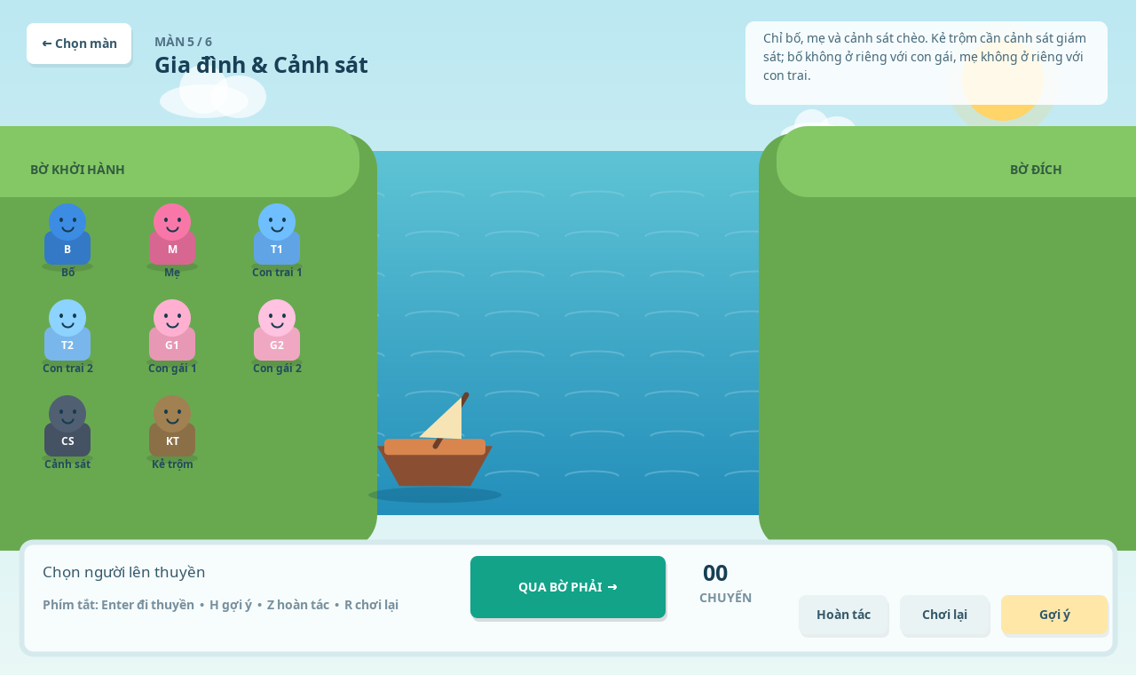
Ảnh giao diện được xuất từ bản desktop đã build trong môi trường cloud.

Các phím tắt trên máy tính
Enter — Đi thuyền / Qua bờ
H — Gợi ý chuyến tiếp theo
Z — Hoàn tác
R — Chơi lại màn hiện tại
Esc — Về chọn màn

Gợi ý, số sao và tiến độ
Gợi ý tự chọn người cho chuyến kế tiếp; bạn vẫn cần nhấn Qua bờ. Nếu không còn lời giải từ trạng thái hiện tại, hãy hoàn tác. Hoàn thành trong số chuyến mục tiêu được 3 sao; vượt mục tiêu tối đa 3 chuyến được 2 sao; nhiều hơn được 1 sao. Hoàn thành màn để mở khóa màn sau.

  - 03 | LUẬT CỦA SÁU THỬ THÁCH

1. Sói, Dê & Bắp cải
Thuyền tối đa 2 nhân vật, gồm người chèo. Bác nông dân phải chèo. Khi thiếu bác, không được để Sói với Dê hoặc Dê với Bắp cải cùng bờ. Mục tiêu: 7 chuyến.

2. Mèo, Chim & Cá
Thuyền tối đa 2. Cô chủ phải chèo. Khi cô chủ vắng mặt, Mèo không được ở cùng Chim hoặc Cá. Mục tiêu: 7 chuyến.

3. Ba nhà thám hiểm
Màn này có 3 học giả và 3 Robot, thuyền tối đa 2. Ở mỗi bờ, nếu có học giả thì số Robot không được nhiều hơn số học giả. Mọi nhân vật đều biết chèo. Mục tiêu: 11 chuyến.

4. Ba cặp đôi
Thuyền tối đa 2. Không người vợ nào được ở cùng người chồng khác khi chồng mình vắng mặt. Mọi nhân vật đều biết chèo. Mục tiêu: 11 chuyến.

5. Gia đình & Cảnh sát
Thuyền tối đa 2; chỉ bố, mẹ và cảnh sát biết chèo. Kẻ trộm không được ở cùng thành viên gia đình khi thiếu cảnh sát. Bố không được ở với con gái khi thiếu mẹ; mẹ không được ở với con trai khi thiếu bố. Mục tiêu: 17 chuyến.

6. Bốn học giả & Robot
Có 4 học giả và 4 Robot, thuyền tối đa 3. Ở mỗi bờ có học giả, số Robot không được nhiều hơn số học giả. Mọi nhân vật đều biết chèo. Mục tiêu: 9 chuyến.

Mẹo giải
Luôn kiểm tra cả hai bờ sau mỗi chuyến. Có lúc bạn phải đưa một nhân vật quay lại để giữ trạng thái hợp lệ. Dùng gợi ý khi mắc kẹt, rồi thử chơi lại để giảm số chuyến.

  - 04 | MÃ NGUỒN VÀ XỬ LÝ SỰ CỐ

Mở dự án trong NetBeans
1. Cài JDK 21, Maven 3.9+ và NetBeans có hỗ trợ Java/Maven.
2. Giải nén gói source; chọn File → Open Project.
3. Mở đúng thư mục chứa pom.xml của Qua Sông IQ (river-iq trong kho Moi).
4. Chọn Clean and Build, sau đó Run. Lần build đầu cần Internet để tải thư viện Maven.

Build và chạy bằng dòng lệnh
Chạy trong thư mục dự án có pom.xml:
mvn clean package
java -jar target/river-iq-1.0.0.jar
mvn test
JAR yêu cầu Java 8 trở lên; khuyến nghị JDK 21 để phát triển. Build Android qua profile Maven cần ANDROID_HOME trỏ tới SDK có platform 35 và build-tools 35.0.0:
mvn clean package -Pandroid

Các tệp nên tìm khi sửa game
PuzzleCatalog.java: nhân vật và luật từng màn.
GameState.java: trạng thái, đi thuyền và hoàn tác.
Solver.java: bộ giải BFS và gợi ý.
RiverIQApp.java: giao diện desktop Java/Swing.
PuzzleTest.java: kiểm thử các màn.

Lỗi thường gặp
• EXE không mở: kiểm tra đã giải nén toàn bộ và giữ runtime cạnh EXE nếu dùng portable.
• Không chạy được JAR: kiểm tra java -version, rồi chạy bằng lệnh java -jar ở trên.
• Thuyền không đi: kiểm tra sức chứa, người chèo và luật của cả hai bờ; xem thông báo trong game.
• Không mở được màn: hoàn thành màn trước.
• Maven lỗi tải thư viện: kiểm tra Internet/proxy; không tắt xác minh TLS.
• Không thấy giao diện trên cloud: desktop cần display; dùng Xvfb hoặc chế độ xuất ảnh.

Tiến độ và phạm vi kiểm tra
Desktop lưu tiến độ tại ~/.qua-song-iq/progress.properties; trên Windows là %USERPROFILE%\.qua-song-iq\progress.properties. Sao lưu tệp này trước khi chuyển máy hoặc xóa dữ liệu. Bản river-iq trong kho đã build JAR/APK, vượt qua 4 kiểm thử và smoke test giao diện dưới Xvfb; chưa kiểm tra cài đặt trên Windows/điện thoại thật hoặc ZIP đính kèm.

